**PRACTICE JPD113**

**Hiragana:**

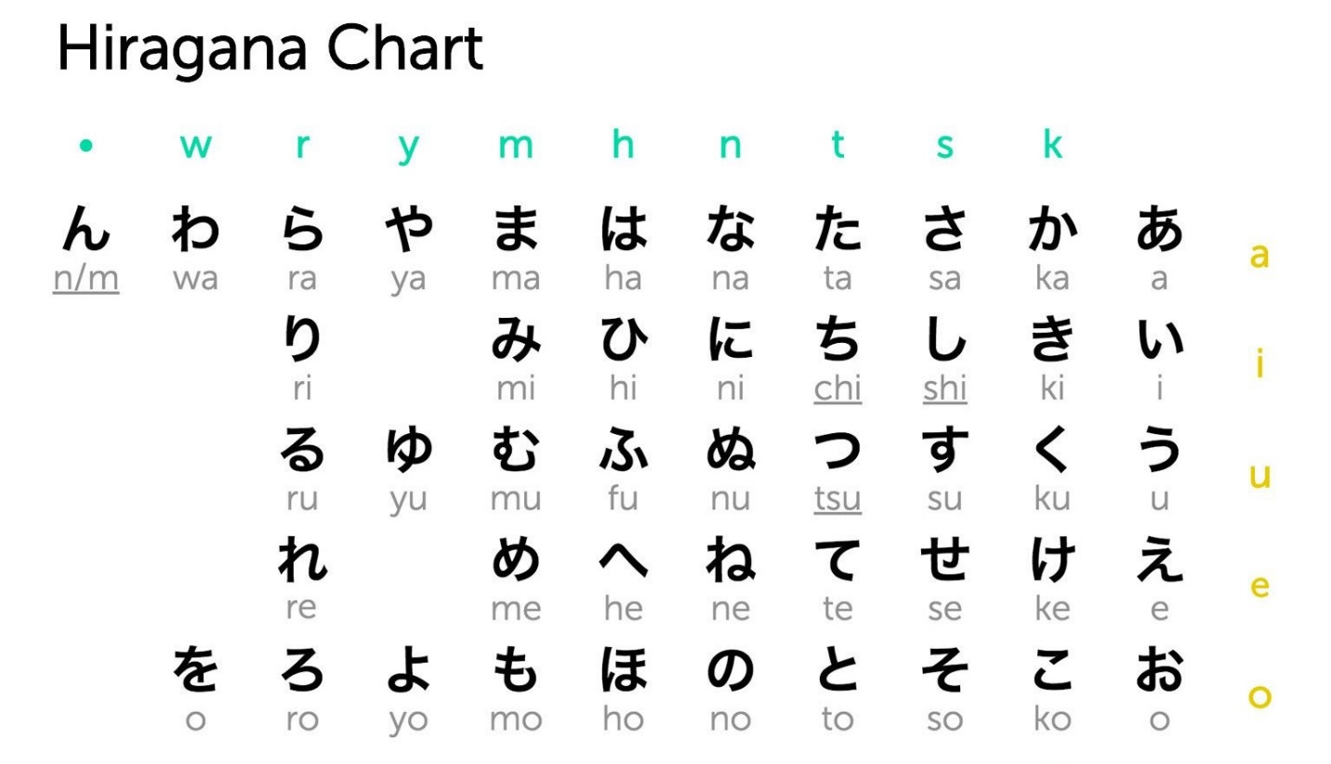

**Số đếm:**

**1いち**

**２に**

**3さん**

**４よん（し）**

**５ご**

**６ろく**

**７なな（しち）**

**８はち**

**９きゅう（く）**

**１０じゅう**

**１００ひゃく**

**Đếm đồ vật:**

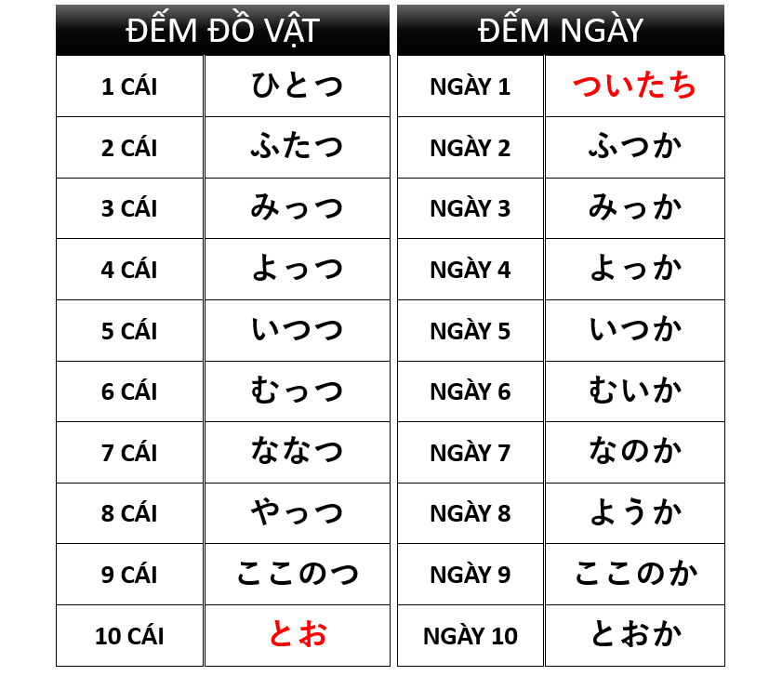

**Ngày: にち/か**

**Ngày 1: ついたち**

**Ngày 2:ふつか**

**Ngày 3:みっか**

**Ngày 4:よっか**

**Ngày 5:いつか**

**Ngày 6:むいか**

**Ngày 7:なのか**

**Ngày 8: ようか**

**Ngày 9: ここのか**

**Ngày 10:とおか**

**Ngày 11: じゅ ういち にち**

**Ngày 12: じゅう に にち**

**Ngày 13: じゅう さん にち**

**Ngày 14:**

**じゅうよっか**

**Ngày 15:**

**じゅう ご にち**

**Ngày 16:**

**じゅう ろく にち**

**Ngày 17:**

**じゅうしちにち**

**Ngày 18:じゅう はち にち**

**Ngày 19:**

**じゅうくにち**

**Ngày 20: はつか**

**Ngày 21:**

**に じゅう いちにち**

**Ngày 22:**

**に じゅう に　にち**

**Ngày 23:**

**に じゅう さん にち**

**Ngày 24:**

**に じゅうよっか**

**Ngày 25:**

**に じゅう ご にち**

**Ngày 26:**

**に じゅう ろく にち**

**Ngày 27:**

**に じゅう なな にち**

**Ngày 28:**

**に じゅう はち にち**

**Ngày 29:**

**に じゅう く にち**

**Ngày 30:**

**さん じゅう にち**

**Ngày 31:**

**さん じゅう いち にち**

**Tháng: ～がつ**

**Tháng 1: いち がつ**

**Tháng 2: に がつ**

**Tháng 3: さん がつ**

**Tháng 4: し がつ**

**Tháng 5: ご がつ**

**Tháng 6: ろく がつ**

**Tháng 7: しち がつ**

**Tháng 8: はち がつ**

**Tháng 9: く がつ**

**Tháng 10: じゅう がつ**

**Tháng 11: じゅういち がつ**

**Tháng 12: じゅうに が**

**Thứ:**

**Thứ 2: げつようび**

**Thứ 3: かようび**

**Thứ 4:すいようび**

**Thứ 5:もくようび**

**Thứ 6:きんようび**

**Thứ 7: どようび**

**Chủ nhật: にちようび**

**Vocabulary:**

**Unit 1:**

**Tôi: わたし**

**Tên (của bạn ):**

**(お）なまえ**

**Đất nước ( của bạn )（お）くに**

**Hàn Quốc:かんこく**

**Trung Quốc:**

**ちゅうごく**

**Trường cấp ba:**

**こうこう**

**Đại học:だいがく**

**Trường Nhật ngữ:**

**にほんごがっこう**

**Công việc ( của bạn ):（お）しごと**

**Học sinh:がくせい**

**Thầy:せんせい**

**Giáo Viên:きょうし**

**Nhân viên (chung):**

**かいしゃいん**

**Nhân viên:**

**～しゃいん**

**Người ~ ( thuộc đất nước này ):～じん**

**~San:～さん**

**ở phương nào ở nơi đâu:どちら**

**Sinh nhật:**

**たんじょうび**

**~Tháng:～がつ**

**～Ngày:～にち**

**~Tuổi:～さい**

**Sở thích: しゅみ**

**Bơi lội:すいえい**

**Xem phim:えいが**

**Nghe nhạc:おんがく**

**Đọc sách:どくしょ**

**Du lịch:りょこう**

**Nấu ăn ( danh từ ):**

**りょうり**

**Cái gì:なん**

**Và:と**

**Unit 2:**

**chỗ này / phía nàyここ/こちら**

**chỗ kia / phía kia**

**そこ/そちら**

**chỗ đó / phía đó**

**あそこ/あちら**

**Nơi hút thuốc**

**きつえんじょ**

**Quán nước**

**きっさてん**

**Dưới lòng đấtちか~**

**Điện thoại di động**

**けいたいでんわ**

**Kim từ điển**

**でんしじしょ**

**Đôi giàyくつ**

**Tẩyけしゴム**

**Sáchほん**

**Dầuあぶら**

**gạoこめ**

**trứngたまご**

**nướcみず**

**nhân viên bán hang**

**てんいん**

**~ tầngかい**

**~cửa hàng～や （～屋）**

**cặp sáchかばん**

**đồng hồとけい**

**cáさかな**

**thịtにく**

**thịt gàとりにく**

**thịt bòぎゅうにく**

**thịt lợnぶたにく**

**rau củやさい**

**món ănりょうり**

**thịt ránとんかつ**

**cơmごはん**

**trà: おちゃ**

**hồng tràこうちゃ**

**ví tiềnさいふ**

**tiếng anhえいご**

**~tiếng ( ngôn ngữ )～ご**

**Bao nhiêu tiền: : いくら**

**~ yênえん**

**100ひゃく**

**200 にひゃく**

**300さんびゃく**

**400 よんひゃく**

**500 ごひゃく**

**600ろっぴゃく**

**700 ななひゃく**

**800はっぴゃく**

**900 きゅうひゃく**

**1000せん**

**2000 にせん**

**3000さんぜん**

**4000 よんせん**

**5000 ごせん**

**6000 ろくせん えん**

**7000 ななせん えん**

**8000はっせん**

**9000 きゅうせん えん**

**10000いちまん**

**Tầng: がい**

**tầng 1いっがい**

**tầng 3さんがい**

**tầng 6ろっがい**

**tầng 8はっがい**

**tầng 10じゅがい**

**Unit 3:**

**Hiện tạiいま**

**AMごぜん**

**PMごご**

**ban ngàyひる**

**ngân hàngぎんこう**

**Gymたいいくかん**

**Thư việnとしょかん**

**Bệnh việnびょういん**

**Bưu điệnゆうびんきょく**

**Lớpじゅぎょう**

**Kì nghỉやすみ**

**Thời gianじかん**

**~ Giờ～じ**

**~ Phút～ふん**

**~ giờ rưỡi～じはん**

**~ ngày trong tuần～ようび**

**pháo hoaはなび**

**Ngắm hoa（お）はなみ**

**lễ hội（お）まつり**

**biểnうみ**

**công viênこうえん**

**Hoa anh đàoさくら**

**Sake（お）さけ**

**Sushi（お）すし**

**Cơm hộp**

**（お）べんとう**

**Du học sinh**

**りゅうがくせい**

**Nămねん**

**xuânはる**

**hạなつ**

**thuあき**

**đôngふゆ**

**gìなに**

**điいきます**

**vềかえります**

**uốngのみます**

**ănたべます**

**làmします**

**sángあさ**

**ban đêmよる**

**hằng ngàyまいにち**

**mỗi sángまいあさ**

**mỗi tốiまいばん**

**bữa sángあさごはん**

**bữa trưaひるごはん**

**nhàうち**

**công tyかいしゃ**

**trườngがっこう**

**sữaぎゅうにゅう**

**hoa quảくだもの**

**Báo**

**しんぶん**

**không gì cả**

**なにも**

**không đâu cả**

**どこ（へ）も**

**viết**

**かいます**

**nghe**

**ききます**

**làm việc**

**はたらきます**

**đọc**

**よみます**

**đặt**

**おきます**

**ngủ**

**ねます**

**học bài**

**べんきょうします**

**đến**

**きます**

**từ ~ đến ( giờ )**

**から～まで**

**~ và ~ nhiều thứ nữa**

**～や～など**

**Katakana:**

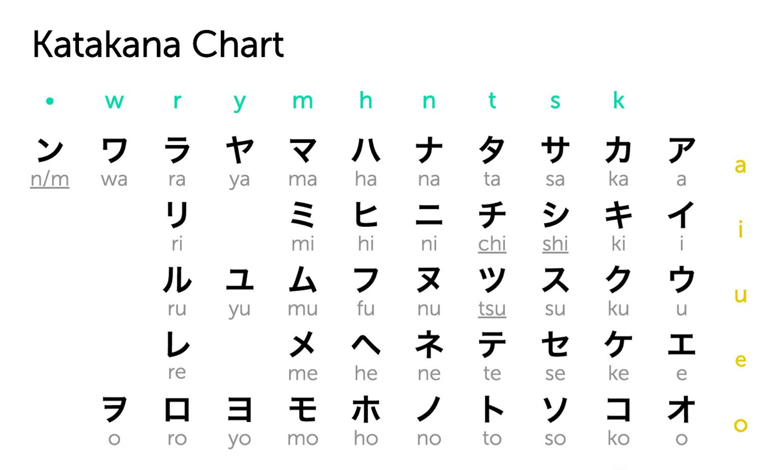

**Unit 2:**

**information booth**

**インフォメーション**

**Escalator**

**エスカレーター**

**Elevator**

**エレベーター**

**Toiletトイレ**

**Registationレジ**

**Supermarket**

**スーパー**

**100 yen shop**

**１００えんショップ**

**Restaurant**

**レストラン**

**cameraカメラ**

**personal computer**

**パソコン**

**penペン**

**toilet paper**

**トイレットペーパー**

**cakeケーキ**

**panパン**

**t-shirtTシャツ**

**strawberryイチゴ**

**appleリンゴ**

**curryカレー**

**soupスープ**

**riceライス**

**hamburger**

**ハンバーグ**

**juiceジュース**

**coffeeコーヒー**

**beerビール**

**wineワイン**

**Indiaインド**

**Germanyドイツ**

**Franceフランス**

**Unit 3:**

**Testテスト**

**Schedule**

**スケジュール**

**part time job**

**アルバイト**

**Skiingスキー**

**partyパーティー**

**barbecue**

**バーベキュー**

**Homestay**

**ホームステイ**

**busバス**

**Golden week**

**ゴールデンウイーク**

**convenience store**

**コンビニ**

**saladサラダ**

**cheeseチーズ**

**Internet**

**インターネット**

**TVテレビ**

**Kanji:**

**一**

**ひと・つ（いち）**

**二**

**ふた・つ（に）**

**三**

**みっ・つ（さん）**

**四**

**よっ・つ/よん（し）**

**五**

**いつ・つ（ご）**

**六**

**むっ・つ（ろく）**

**七**

**なな・つ（しち）**

**八**

**やっ・つ（はち）**

**九**

**ここの・つ（きゅう）**

**十**

**とお（じゅう）**

**百**

**ひゃく**

**千**

**せん**

**万**

**まん**

**円**

**えん**

**月**

**げつ/がつ（つき）**

**火**

**か（ひ）**

**水**

**すい（みず）**

**木**

**もく（き）**

**金**

**きん（かね）**

**土**

**ど（つち）**

**曜**

**よう**

**何**

**か（なに/なん）**

**年**

**ねん（とし）**

**今**

**こ（いま）**

**時**

**じ(とき）**

**間**

**かん（あいだ）**

**分**

**ぶん（ふん）**

**JPN U1:**

**A là B : AはBです。**

**A không là B : AはBではありません。**

**AはBじゃありません**

**A là B phải không? : AはBですか。**

**Đúng,A là B はい、AはBです。 / はい、そうです。**

**Không, A không phải là B いいえ。 / いいえ、 ちがいます。**

**Sinh nhật của bạn là bao giờ? たんじょうび は いつ ですか。**

**Bạn bao nhiêu tuổi ？ なん さい ですか。**

**Sở thích của bạn là gì vậy? しゅみ は なん ですか。**

**Rất vui được gặp bạn はじめまして。**

**Rất mong được giúp đỡ （どうぞ）よろしくおねがいします。**

**Tôi cũng mong こちらこそ**

**này~ あのう**

**xin làm phiền, cảm ơn すみません**

**thế à そうですか**

**Bạn bao nhiêu tuổi ( lịch sự )？ おいくつですか。**

**Mừng bạn về おかえり｡ / おかえりなさい。**

**Chúc ngủ ngon おやすみなさい**

**Chào buổi sáng おはようございます**

**Lời chào dùng vào ban ngày, hoặc cũng có thể dùng vào lần đầu gặp nhau trong ngày, bất kể đó là ban ngày hay buổi tối**

**こんにちは**

**Chào buổi tối こんばんは**

**Tạm biệt! さようなら**

**Chúc ngủ ngon! おやすみなさい**

**Hẹn gặp bạn sau! また。**

**Tôi đi đây いってきます。**

**Bạn đi nhé いってらっしゃい。**

**Tôi đã về rồi đây ただいま。**

**Bạn đã về đấy à おかえりなさい。**

**Mời mọi người dùng bữa**

**(nói trước bữa ăn) いただきます。**

**Cảm ơn vì bữa ăn**

**(nói sau khi ăn) ごちそうさまでした。**

**Tôi xin phép về trước おさきにしつれいします。**

**Mọi người đã vất vả rồi. おつかれさまでした。**

**Em hiểu わかりました。**

**Em không hiểu わかりません。**

**Hãy nhìn lên đây. みてください。**

**Các em làm ơn trật tự. しずかに（してください）。**

**JPN U2:**

**A ở tầng nào ? A は なん かい ですか。**

**Chào mừng quý khách. いらっしゃいませ。**

**A ở chỗ nào ? A は どこ ですか。**

**Cảm ơn rất nhiều ありがとうございます。**

**A ở đằng đó. A は あちら です。**

**Cái này bao nhiêu tiền ? これはいくらですか。**

**Cái A kia bao nhiêu tiền ? そのA は いくら ですか。**

**Vậy, tôi lấy cái kia. しゃ、それ を ください。**

**Món ăn này làm từ gì vậy ? これ は なん りょうり ですか。**

**Món ăn kia làm từ A それ は A の りょうり です。**

**A trong tiếng anh là gì ? A は えいごで なん ですか。**

**A xuất xứ từ đâu? これ は どこ のA ですか。**

**xin mời どうぞ**

**tôi muốn gọi món ちゅうもんをおねがいします。**

**Cho tôi 1 phần A 2 phần B 3 phần C**

**AをひとつとBをふたつとCをみっつください。**

**Cái A này của ai vậy ? これはだれのAですか。**

**JPN U3:**

**Hiện tại là mấy giờ? いま、なんじですか。**

**Ở đó mở cửa từ mấy giờ đến mấy giờ ?**

**そちらはなんじからなんじまでですか。**

**Ngày nghỉ vào những ngày nào ? やすみはいつですか。**

**Sẽ làm gì vậy? なにをしますか。**

**sẽ ngắm hoa anh đào . さくらをみます。**

**ăn cơm hộp cá nhân. おべんとうをたべます。**

**Đi đâu vậy ? どこへいきますか。**

**bạn có về nước không? くにへかえりますか。**

**Có, tôi sẽ về nước. はい、かえります。**

**không, tôi không về. いいえ、かえりません。**

**làm tiệc BBQ tại công viên. こうえんでバーベキューをします。**

**Nghe hay đấy ~いいですね。**

**hằng ngày bạn lướt internet à? まいにち、インターネットをしますか。**

**bạn ăn gì? なにをたべますか。**

**hằng ngày bạn có ăn bữa sáng không?**

**まいにち、あさごはんをたべますか。**

**không, mỗi sáng tôi không ăn gì cả.**

**いいえ、わたしはあさ、なにもたべません。**

**thật á? へえ。**

**mỗi sáng, Mấy giờ bạn đến trường?**

**まいあさ、なんじにがっこうへきますか。**

**tôi đến lúc 8 giờ. はちじにきます。**

**mỗi ngày, bạn học từ mấy giờ đến mấy giờ ?**

**まいにち、なんじからなんじまでべんきょうしますか。**

**Tôi học từ 9 giờ đến 12 giờ .**

**きゅうじからじゅうにじまでべんきょうします。**